Облицовка вертикальных поверхностей керамической плиткой, основные принципы
30.08.2024
Облицовка вертикальных поверхностей керамической плиткой является популярным способом отделки стен в интерьере помещений. Керамическая плитка обладает рядом преимуществ, таких как прочность, износостойкость, устойчивость к влаге и легкость ухода, что делает ее идеальным материалом для облицовки стен в ванной комнате, кухне, бассейне и других помещениях, где повышенные требования к гигиене и влагостойкости.
Процесс облицовки вертикальных поверхностей керамической плиткой включает в себя несколько этапов. Во-первых, необходимо подготовить поверхность, на которую будет укладываться плитка. Это включает в себя очистку от грязи, пыли и жира, выравнивание стен, установку угловых профилей и обработку поверхности грунтовкой [3].
После подготовки поверхности начинается укладка керамической плитки. Для этого используются специальные клеи и затирки, которые обеспечивают надежное крепление плитки к стене и защиту от влаги. Важно правильно подобрать клей и затирку в зависимости от типа плитки, размера и характеристик поверхности.
При укладке плитки необходимо обеспечить ровные швы и правильное расположение плитки, чтобы избежать искажений и деформаций. После укладки плитки производится затирка швов, которая придает стене завершенный вид и защищает швы от влаги и загрязнений.
Важным моментом при облицовке вертикальных поверхностей керамической плиткой является выбор правильного стиля и дизайна. Современный рынок предлагает огромное разнообразие цветов, текстур и форм керамической плитки, что позволяет создавать уникальные интерьеры с учетом индивидуальных предпочтений заказчика.
Таким образом, облицовка вертикальных поверхностей керамической плиткой - это надежный и эстетичный способ отделки стен в помещениях. Правильно подобранная и установленная керамическая плитка не только придает интерьеру стильный вид, но и обеспечивает долговечность и удобство эксплуатации.
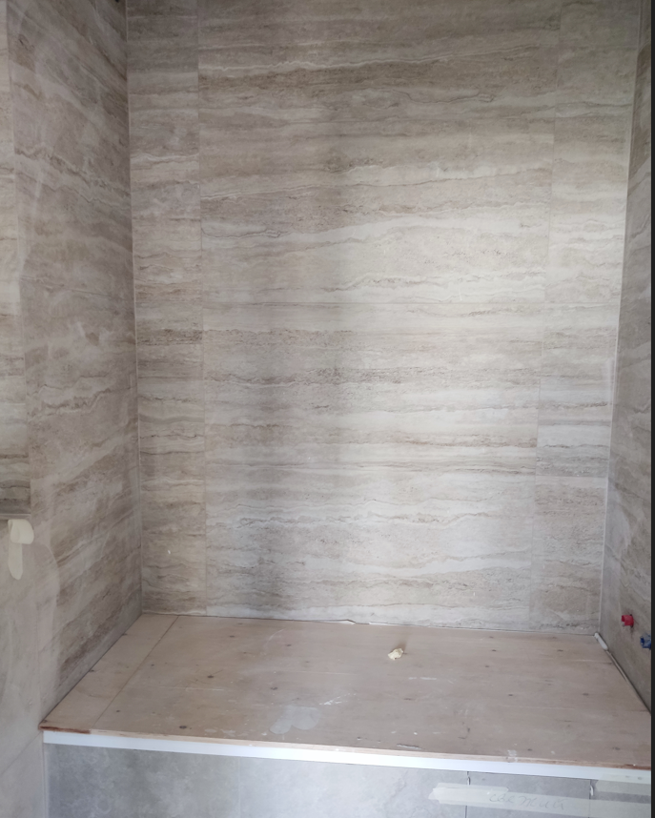
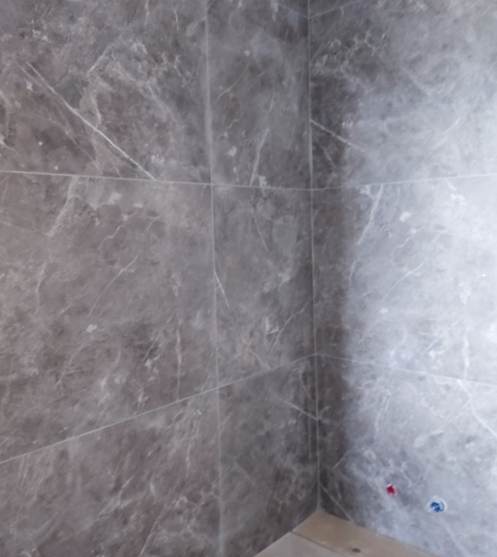
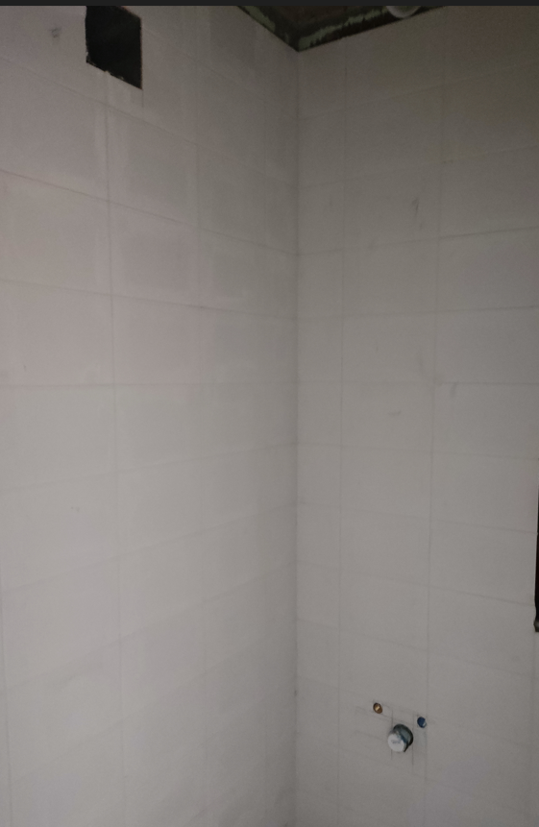
Дефекты при облицовки вертикальных поверхностей керамической плиткой.
При облицовке вертикальных поверхностей керамической плиткой могут возникать различные дефекты, которые могут быть связаны как с неправильной укладкой, так и с качеством материалов. Некоторые из типичных дефектов при облицовке вертикальных поверхностей плиткой включают:
- Неровности и швы: Неправильная подготовка поверхности перед укладкой плитки может привести к неровностям и неправильному выравниванию швов. Это может создать неприятный визуальный эффект и снизить качество отделки.
- Отслоение плитки: Если клей для плитки был неправильно выбран или нанесен неравномерно, то это может привести к отслоению плитки от стены.
- Пузыри в клеевом слое: Наличие пузырей в клеевом слое может быть результатом неправильного нанесения клея или использования некачественного клея. Это может привести к потере прочности крепления плитки и возникновению проблем в будущем.
- Неправильная затирка швов: Неправильно выполненная затирка швов может привести к неровным и непрочным швам, которые будут подвержены сколам и загрязнению.
- Повреждения плитки: Во время укладки плитки могут возникнуть механические повреждения, такие как сколы или царапины, которые могут ухудшить внешний вид отделки.
Для предотвращения этих дефектов рекомендуется проводить тщательную подготовку поверхности перед укладкой, правильно подбирать и использовать качественные материалы (клей, затирку), а также обращаться к опытным специалистам или профессиональным мастерам для выполнения работ по облицовке вертикальных поверхностей керамической плиткой.
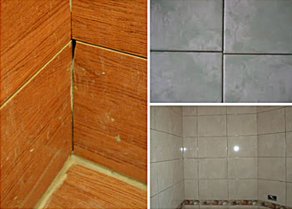
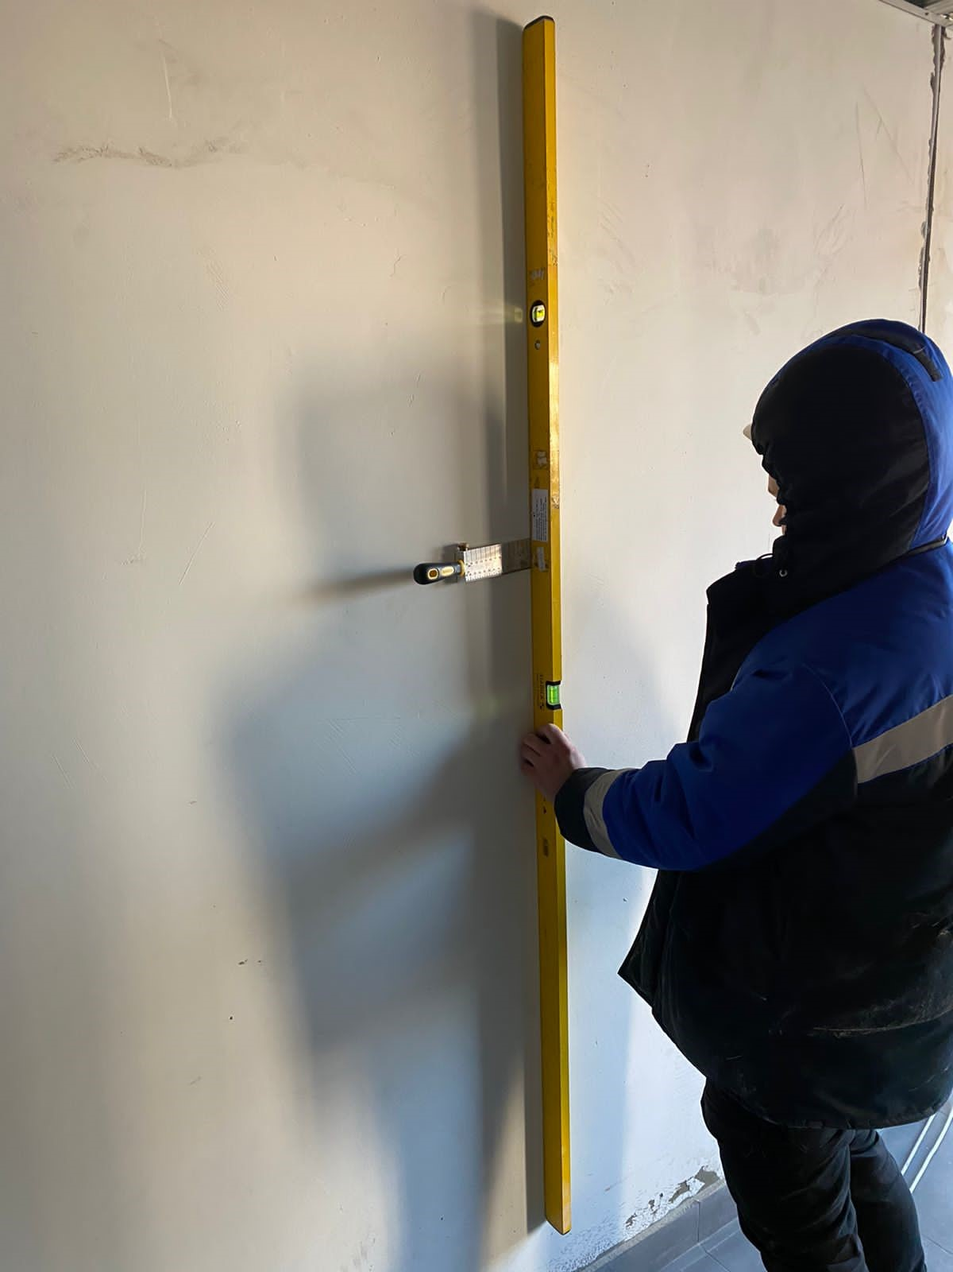
Технология облицовки вертикальных поверхностей керамической плиткой
Облицовка стен керамической плиткой - это процесс, который требует точности, аккуратности и навыков [6].
Подготовка поверхности: Убедитесь, что стена, на которую будет укладываться плитка, чистая, сухая и ровная. Удалите все старые обои, краску или другие покрытия. При необходимости выровняйте стену штукатуркой или гипсокартоном.
Подготовка материалов: Приобретите керамическую плитку нужного размера и дизайна, а также клей для керамической плитки, затирку, крестовины для выравнивания швов, специальный инструмент для нарезки плитки.
Нанесение клея: Приготовьте клей в соответствии с инструкцией производителя. Нанесите клей равномерным слоем на стену с помощью зубчатого шпателя. Не наносите слишком много клея, чтобы избежать отслоения плитки [5].
Укладка плитки: Начните укладку плитки снизу-вверх, используя крестовины для равномерного выравнивания швов. Нажимайте на плитку, чтобы она хорошо прилегала к стене. При необходимости нарезайте плитку под нужный размер.
Затирка швов: После того как клей высохнет, приступите к затирке швов между плитками. Нанесите затирку на швы с помощью резинового шпателя и удалите лишний материал с поверхности плитки.
Очистка и защита: После завершения затирки тщательно протрите плитку от лишней затирки сухой тряпкой. При необходимости используйте специальные средства для защиты плитки от загрязнений и влаги.
Помните, что перед началом работ лучше проконсультироваться с профессионалами или изучить дополнительную литературу о правильной технике облицовки стен керамической плиткой.
Контроль вертикальных поверхностей керамической плиткой.
Контроль вертикальных поверхностей при укладке керамической плитки очень важен, чтобы обеспечить ровный и аккуратный результат. Вот несколько шагов для контроля вертикальных поверхностей:
Перед началом укладки плитки убедитесь, что стены вертикальны, используя строительный уровень. Проверьте каждую стену в нескольких местах, чтобы удостовериться, что она вертикальна.
Если вы обнаружите, что стена не вертикальна, вам придется внести коррективы. Это можно сделать с помощью штукатурки или гипсокартона. Выровняйте поверхность так, чтобы она была ровной и вертикальной перед началом укладки плитки.
При укладке плитки используйте специальные крестовины для равномерного выравнивания швов между плитками. Это поможет сохранить ровные и вертикальные линии даже при укладке больших площадей.
Не забывайте периодически проверять вертикальность уложенных плиток с помощью уровня. Это поможет предотвратить накопление ошибок и обеспечить ровный результат.
Следуя этим шагам и постоянно контролируя вертикальные поверхности, вы сможете облицевать стены керамической плиткой с профессиональным качеством [1].
ГБУ «ЦЭИИС» в рамках работы 2.1.6 «Оценка соответствия выполненных облицовочных работ вертикальных поверхностей требованиям проектной документации и (или) информационной модели объекта» производит оценку соответствия качества выполненных работ по следующим параметрам:
- Заполнение швов специальным шовным материалом;
- Наличие наплывов раствора и мастики на обследуемой поверхности;
- Определение прочности клеевого соединения с основанием (адгезия), Мпа;
- Отклонение от вертикали, мм;
- Неровности плоскости облицовки (при контроле 2-х метровой рейкой), мм;
- Отклонение ширины швов, мм;
- Температура на момент обследования °С;
- Влажность на момент обследования, %.

В рамках выполнения государственных работ ГБУ «ЦЭИИС» за 2023г и по июль 2024г проведено более 215 работ по оценке соответствия выполненных облицовочных работ вертикальных поверхностей требованиям проектной документации и (или) информационной модели объекта»., из них:
- положительных – 135 (63%);
- отрицательных – 78 (37%).
Выводы
Облицовка вертикальных поверхностей керамической плиткой — это популярный и эффективный способ отделки, который позволяет не только улучшить внешний вид помещений, но и защитить стены от влаги и механических повреждений. Вот несколько ключевых моментов, которые стоит учесть при выполнении облицовки [2]:
1. Подготовка поверхности: Перед началом работ необходимо тщательно подготовить стену. Поверхность должна быть ровной, чистой и сухой. В случае необходимости следует зашпаклевать или выровнять стену.
2. Выбор плитки: Важно выбрать подходящую керамическую плитку в зависимости от назначения помещения. Например, для ванных комнат и кухонь лучше выбирать плитку с повышенной влагостойкостью.
3. Разметка: Перед укладкой плитки рекомендуется сделать разметку на стене. Это поможет избежать ошибок и обеспечит ровные линии.
4. Клей для плитки: Используйте качественный клей, подходящий для вашего типа плитки и условий эксплуатации. Наносите клей равномерно, чтобы избежать пустот.
5. Укладка плитки: Начинайте укладку с нижнего угла стены, постепенно поднимаясь вверх. Используйте крестики для равномерных швов между плитками.
6. Затирка швов: После укладки плитки необходимо дождаться высыхания клея, а затем заполнить швы затиркой. Это не только придаст эстетический вид, но и защитит от влаги.
7. Уход за облицовкой: После завершения работ важно правильно ухаживать за облицовкой, чтобы она служила долго. Регулярная уборка и использование специализированных средств помогут сохранить плитку в хорошем состоянии.
Таким образом, облицовка вертикальных поверхностей керамической плиткой — это процесс, требующий тщательной подготовки и внимания к деталям, но результат может значительно преобразить пространство и увеличить его функциональность.

Список использованных источников информации
1. СП 71.13330.2017 «Изоляционные и отделочные покрытия. Актуализированная редакция СНиП 3.04.01-87», п. 7.4;
2. Керамическая плитка. Технология укладки" — авторы: В. Н. Сидоров, А. П. Иванов.;
3. Облицовка плиткой: теория и практика" — автор: Н. А. Петров.;
4. Технология строительства" — автор: И. И. Кузнецов.;
5. Плиточные работы: учебник для профессионалов" — автор: М. В. Смирнов;
6. Справочник по отделочным материалам" — авторы: А. С. Коваленко, Е. В. Лебедев.

Статью подготовил:
Ведущий инженер Отдела обследования и экспертиз кладочных,
отделочных и изоляционных работ ГБУ "ЦЭИИС" Неволаев С.Г.

Адрес страницы: http://ceiis.mos.ru/presscenter/nauchno-publitsisticheskie-stati/detail/12543037.html
ГБУ города Москвы «ЦЭИИС»

